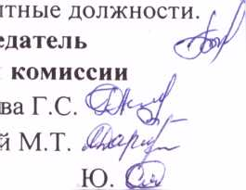**Протокол №6**

**заседания конкурсной комиссии КГУ «ОШ№25»**

**Дата: 20.11.2023 го/**

**Присутствовали**

Хасенова Р.Б

Акишева Г.С

Дәрібай М.Т

Смолянова И.Ю

**Повестка дня:**

1. Рассмотрение документов кандидатов на соответствие квалификационныг* требованиям, утвержденными Типовыми квалификационными требованиямр педагоговна вакантные и временно вакантные должности учителя

**Слушали** председателя комиссии Хасенову Р.Б., которая сообщила, что с 06.11.2023 г. по 14.11.2023г. в КГУ «ОШ№25» объявлен конкурс на занятие вакантных и временно вакантных должностей:

* 1 ставки-вакансии учителя начальной школы (одна ставка -на перио^ декретного отпуска)
* 4 ставки-вакансии педагога-ассистента
* 1 ставка- вакансии учителя математики в русской школе
* 1 ставка-вакансия учителя химии
* 1 ставка-вакансия учителя художественного труда (мальчики)
* 1 ставка учителя информатики (на период декретного отпуска)

Данное объявление было размещено во всех социальных сетях школы (сайі школы, ІП8іа§гат, ҒасеЬоок) на сайте епЬек.кх.

За этот период в организацию образования кандидатов на занятие вакантных и временно вакантных должностей не было.

**Решение:**

1. В связи с невыявлением кандидатов на занятие вакантной и временно вакантной должности, конкурс признается несостоявшимся по следующим вакансиям:

* 1 ставки-вакансии учителя начальной школы (одна ставка -на период декретного отпуска)
* 4 ставки-вакансии педагога-ассистента
* 1 ставка- вакансии учителя математики в русской школе
* 1 ставка-вакансия учителя химии
* 1 ставка-вакансия учителя художественного труда (мальчики)
* 1 ставка учителя информатики (на период декретного отпуска)

1. Выставить на сайт школы вакансии на конкурс на вакантную и временно

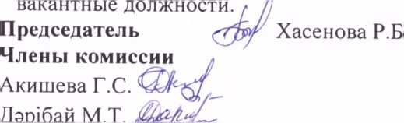

»• ’ 1

Смолянова И.

**Секретарь** Козинская Т.А.